KERTAS CADANGAN UNTUK PERTIMBANGAN
LEMBAGA PENGURUSAN MPC (BOM)

TAJUK  Keterangan:Tajuk Projek/ Cadangan | PERMOHONAN UNTUK:  - Penyambungan semula simpanan tetap pembangunan sebanyak RM9,057,156.12 dan RM4,528,,246.20 yang matang pada 12 November 2023 bagi tempoh 2 bulan di Affin Islamic Bank Berhad.  - Mencairkan simpanan tetap pembangunan sebanyak RM3,010,171.25 yang matang pada 14 November 2023 di Bank Islam Malaysia Berhad;  - Penyambungan semula simpanan tetap pembanagunan sebanyak RM1,567,964.85  yang matang pada 30 November 2023 bagi tempoh 3 bulan di Bank Islam Malaysia Berhad dan RM1,055,356.23 yang matang pada 30 November 2023 bagi tempoh 3 bulan di Affin Islamic Bank Berhad.
TARIKH/ GARIS MASA  Keterangan: Jadual mula dan akhir pelaksanaan projek/ cadangan | NOVEMBER 2023
TUJUAN & LATAR BELAKANG  Keterangan: Tujuan dan penerangan ringkas mengenai projek | Kedudukan baki wang pembangunan MPC di Maybank Islamic pada 6 November 2023  berjumlah RM4,551,719.61.
JUSTIFIKASI  Keterangan: Penjelasan yang menyokong kepada pelaksanaan projek/ cadangan | Anggaran perbelanjaan pembangunan untuk November 2023 adalah seperti berikut:  Cadangan pelaburan simpanan tetap mengurus bulan November 2023 adalah seperti berikut :
  Jenis Perbelanjaan | November 2023
  Bekalan & Perkhidmatan | 8,200,000.00
  Jumlah | 8,200,000.00
  Bil | Bank | No. Sijil | Amaun (RM) | Tarikh Matang | Cadangan
  1 | AFFIN | 30-595-004006-4 | 2,012,701.36 | 12/11/2023 | Penyambungan semula selama 2 bulan di AFFIN
  2. | AFFIN | 30-595-004007-7 | 2,012,701.36 | 12/11/2023 | Penyambungan semula selama 2 bulan di AFFIN
  3. | AFFIN | 30-595-004008-0 | 2,012,701.36 | 12/11/2023 | Penyambungan semula selama 2 bulan di AFFIN
  4. | AFFIN | 30-595-004009-3 | 2,012,701.36 | 12/11/2023 | Penyambungan semula selama 2 bulan di AFFIN
  5. | AFFIN | 30-595-004010-3 | 1,006,350.68 | 12/11/2023 | Penyambungan semula selama 2 bulan di AFFIN
  6. | AFFIN | 30-595-004004-8 | 2,012,553.87 | 12/11/2023 | Penyambungan semula selama 2 bulan di AFFIN
  7. | AFFIN | 30-595-004003-5 | 2,012,553.87 | 12/11/2023 | Penyambungan semula selama 2 bulan di AFFIN
  8. | AFFIN | 30-595-004005-1 | 503,138.46 | 12/11/2023 | Penyambungan semula selama 2 bulan di AFFIN
  9. | BIMB | 501322-20231012 | 1,003,390.41 | 14/11/2023 | Pelaburan akan dicairkan sepenuhnya untuk menampung perbelanjaan.
  10. | BIMB | 501323-20231012 | 501,695.21 | 14/11/2023 | Pelaburan akan dicairkan sepenuhnya untuk menampung perbelanjaan.
  11. | BIMB | 501324-20231012 | 501,695.21 | 14/11/2023 | Pelaburan akan dicairkan sepenuhnya untuk menampung perbelanjaan.
  12. | BIMB | 501325-20231012 | 501,695.21 | 14/11/2023 | Pelaburan akan dicairkan sepenuhnya untuk menampung perbelanjaan.
  13 | BIMB | 501326-20231012 | 501,695.21 | 14/11/2023 | Pelaburan akan dicairkan sepenuhnya untuk menampung perbelanjaan.
  14 | BIMB | 468452-20230830 | 522,654.95 | 30/11/2023 | Penyambungan semula selama 3 bulan di BIMB
  15. | BIMB | 468454-20230830 | 522,654.95 | 30/11/2023 | Penyambungan semula selama 3 bulan di BIMB
  16. | BIMB | 468456-20230830 | 522,654.95 | 30/11/2023 | Penyambungan semula selama 3 bulan di BIMB
  17. | AFFIN | 30-595-004094-1 | 1,055,356.23 | 30/11/2023 | Penyambungan semula selama 3 bulan di AFFIN
  JUMLAH |  |  | 19,218,894.65
KAEDAH PELAKSANAAN  Keterangan: Kaedah yang perlu dilakukan bagi melaksanakan projek | KADAR FAEDAH  Berikut adalah perbandingan kadar keuntungan bank-bank/institusi kewangan untuk jangkamasa 1, 2, 3 & 6 bulan (mengikut kepada kadar OPR terkini oleh Bank Negara Malaysia);
  Bil | Bank / Institusi Kewangan | Jenis | 1 Bulan | 2 Bulan | 3 Bulan | 4 Bulan | 5 Bulan
  1. | Affin Islamic Bank | Islamik | 3.75% | 3.80% | 3.90% | 3.95% | 3.95%
  2. | Bank Islam Malaysia Berhad | Islamik | 3.75% | 3.80% | 3.90% | 3.95% | 3.95%
  3. | Bank Simpanan Nasional | Islamik | 3.70% | 3.75% | 3.80% | 3.80% | 3.80%
STAKEHOLDERS/ PIHAK BERKEPENTINGAN  Keterangan: Pihak atau kumpulan yang menerima kesan positif mahupun negatif daripada projek yang dijalankan | -
JANGKAAN HASIL/ OUTCOME  Keterangan: Apa yang MPC perlu capai/ faedah-faedah jangka pendek dan jangka panjang hasil dari intervensi projek/ cadangan | Penggunaan baki wang mengurus MPC yang berkesan.
JANGKAAN OUTPUT  Keterangan:Output ketara dan tidak ketara yang dihasilkan daripada aktiviti projek/ cadangan. | Meningkatkan hasil dalaman bagi tahun 2023.
KUMPULAN SASAR  Keterangan: Individu/ kumpulan yang menerima faedah daripada projek/ cadangan | -
SUMBER BAJET/ KOS  Keterangan: Sumber bajet / jumlah kos yang terlibat. | -
HASIL (RM) - SEKIRANYA ADA  Keterangan: Pendapatan yang diterima daripada projek | Mendapat keuntungan simpanan tetap berdasarkan kadar faedah terbaik yang ditawarkan oleh bank.
SYOR  Keterangan: Keputusan yang diperlukan daripada Lembaga Pengurusan MPC | PERMOHONAN UNTUK:  - Penyambungan semula simpanan tetap pembangunan sebanyak RM9,057,156.12 dan RM4,528,,246.20 yang matang pada 12 November 2023 bagi tempoh 2 bulan di Affin Islamic Bank Berhad.  - Mencairkan simpanan tetap pembangunan sebanyak RM3,010,171.25 yang matang pada 14 November 2023 di Bank Islam Malaysia Berhad;  - Penyambungan semula simpanan tetap pembanagunan sebanyak RM1,567,964.85 yang matang pada 30 November 2023 bagi tempoh 3 bulan di Bank Islam Malaysia Berhad dan RM1,055,356.23 yang matang pada 30 November 2023 bagi tempoh 3 bulan di Affin Islamic Bank Berhad.
UNIT/ BAHAGIAN | KEW/MSF
**Sila lampirkan maklumat-maklumat lain yang berkaitan sekiranya perlu.

LAMPIRAN 1
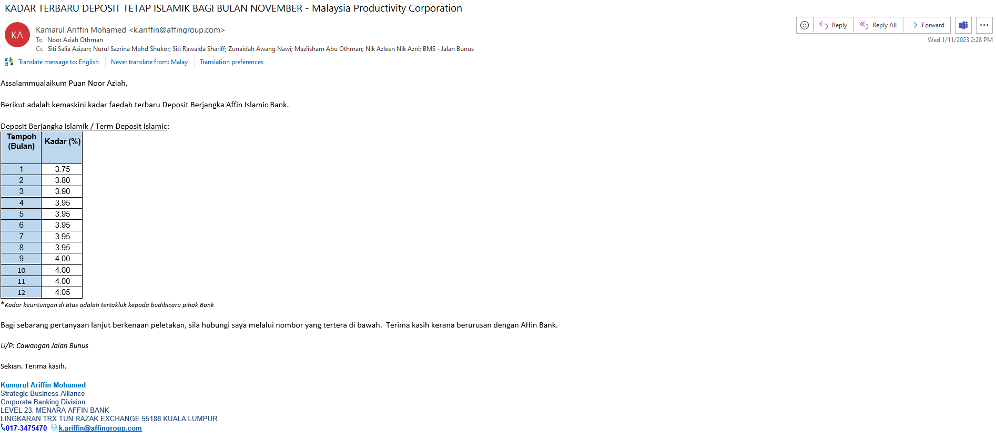
LAMPIRAN 2

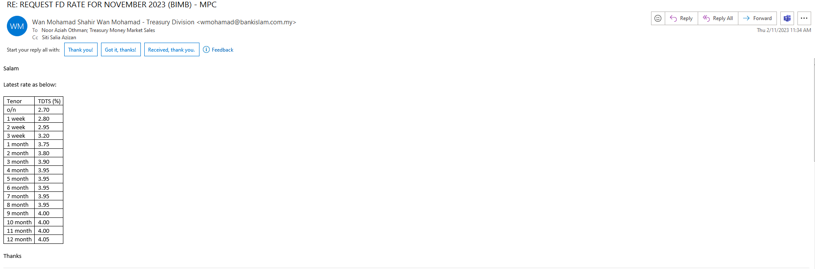
LAMPIRAN 3

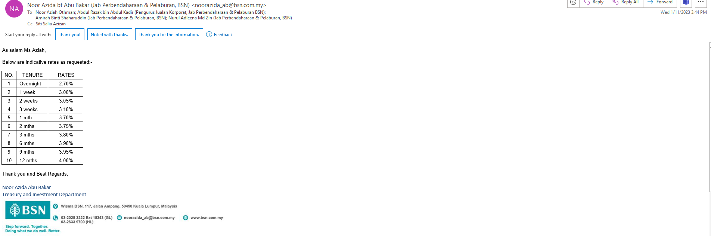

(Contoh: Agenda program, perincian kos, pelan risiko, gambar rajah, lakaran pelan, senarai nama, carta Gantt, dll.)
Hanya untuk permohonan yang menggunakan Bajet Pembangunan dari Unit/Bahagian lain.
Kolum ini boleh diabaikan sekiranya tidak berkaitan.
DISOKONG OLEH:

NAMA PEGAWAI PENJAGA BAJET PEMBANGUNAN
Jawatan:
Nama Bajet:
Tarikh:

**Wajib diisi | **Wajib diisi | Permohonan memadai disemak sehingga peringkat Penyelia. Kolum ini boleh diabaikan sekiranya tidak berkaitan
DISEDIAKAN OLEH:  NOOR AZIAH OTHMAN  Pembantu Tadbir N26  5 Oktober 2023 | DISEMAK OLEH:  Hillina Abdul Karim  Ketua Akauntan  5 Oktober 2023 | DISAHKAN OLEH:  MOHD YAZID ABDUL MAJID  Pengarah MSF  5 Oktober 2023

